Министерство образования Республики Беларусь

Учреждение образования

БелорусскиЙ государственный университет

информатики и радиоэлектроники

Факультет ИНЖЕНЕРНО – ЭКОНОМИЧЕСКИЙ

Кафедра ЭКОНОМИКИ

ОТЧЕТ

по дисциплине «СиТИОД»

Визуализация данных в Tableau. Простые графики.

|  |  |  |
| --- | --- | --- |
| Выполнил студент |  | Красовский Е.П.  гр. 772303 |
|  | | |
| Проверил |  | Кунцевич А.А. |

Минск 2020

**Практическая часть**

Скриншоты выполнения лаб. работы:

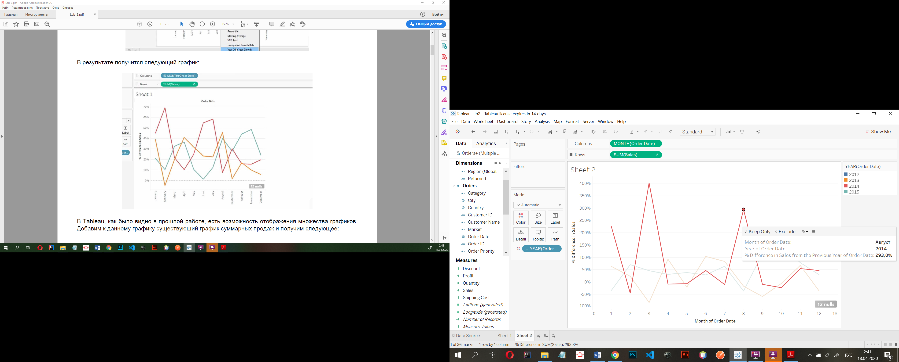

Рисунок 1 – изменение показателя по годам

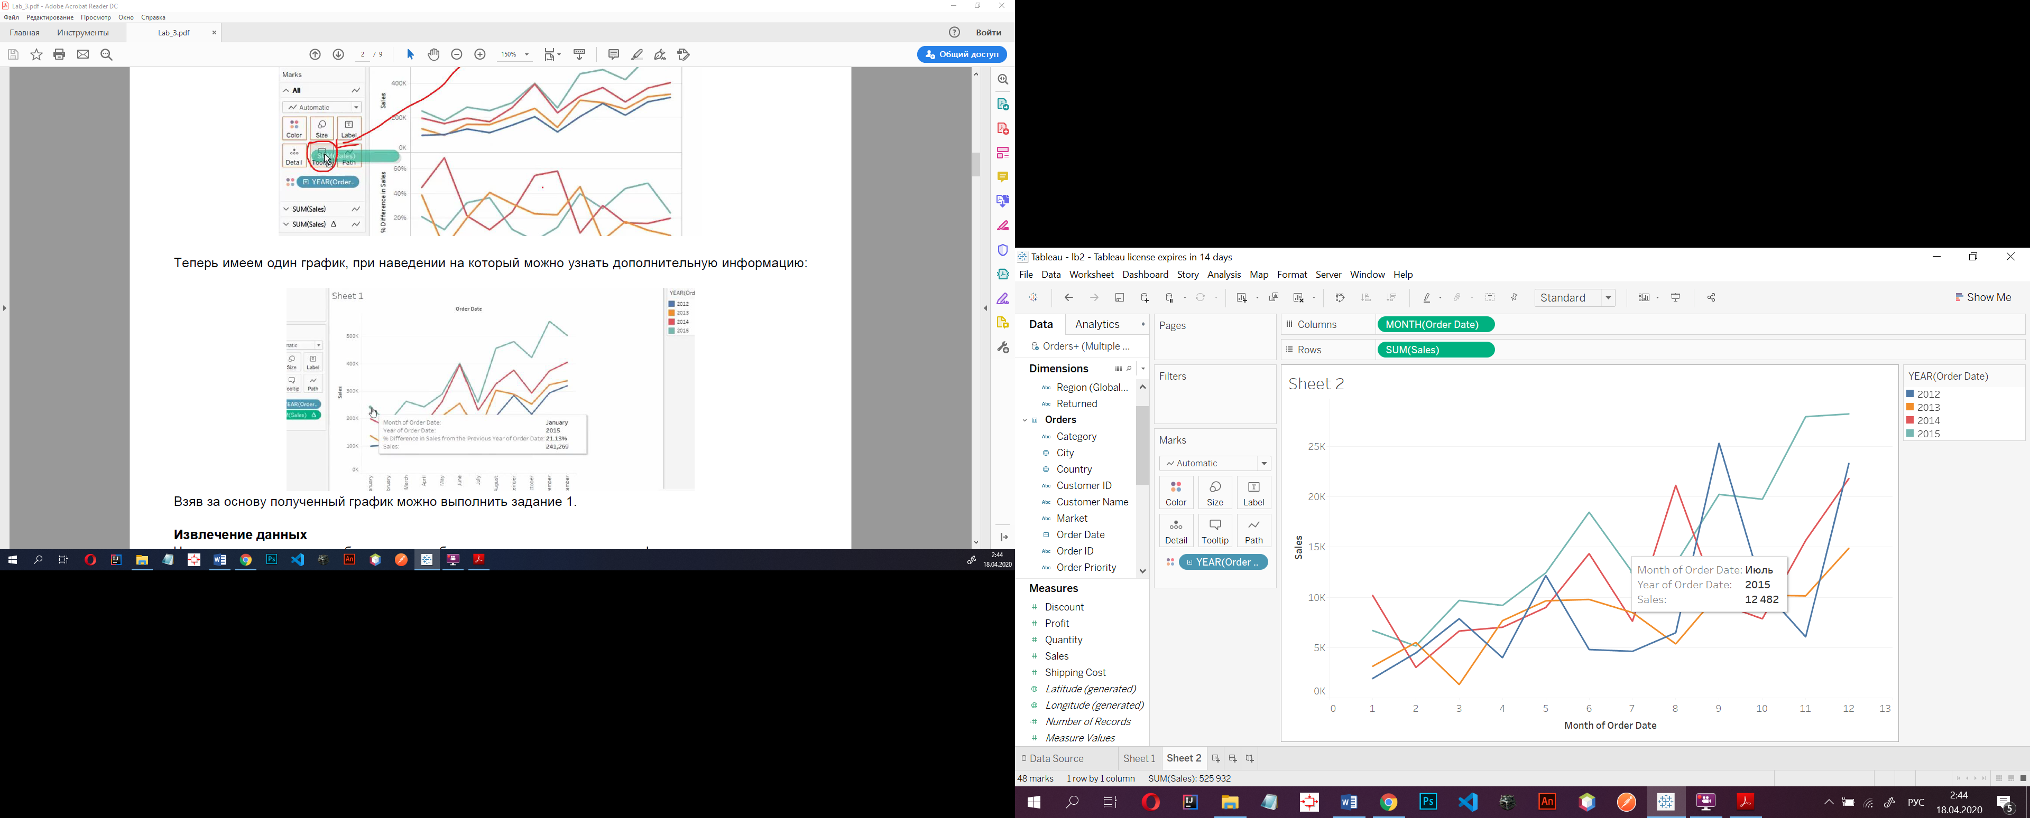

рисунок 2 – график с требуемой информацией

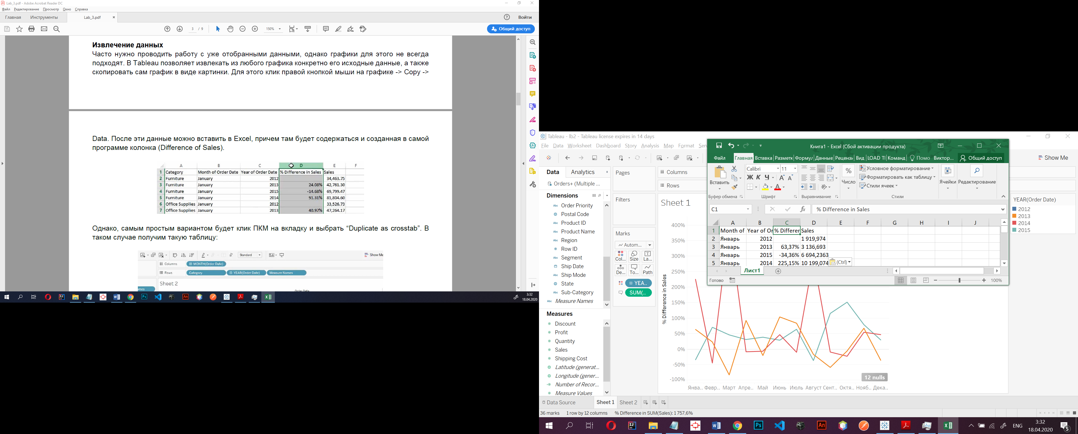

рисунок 3 – экспорт данных

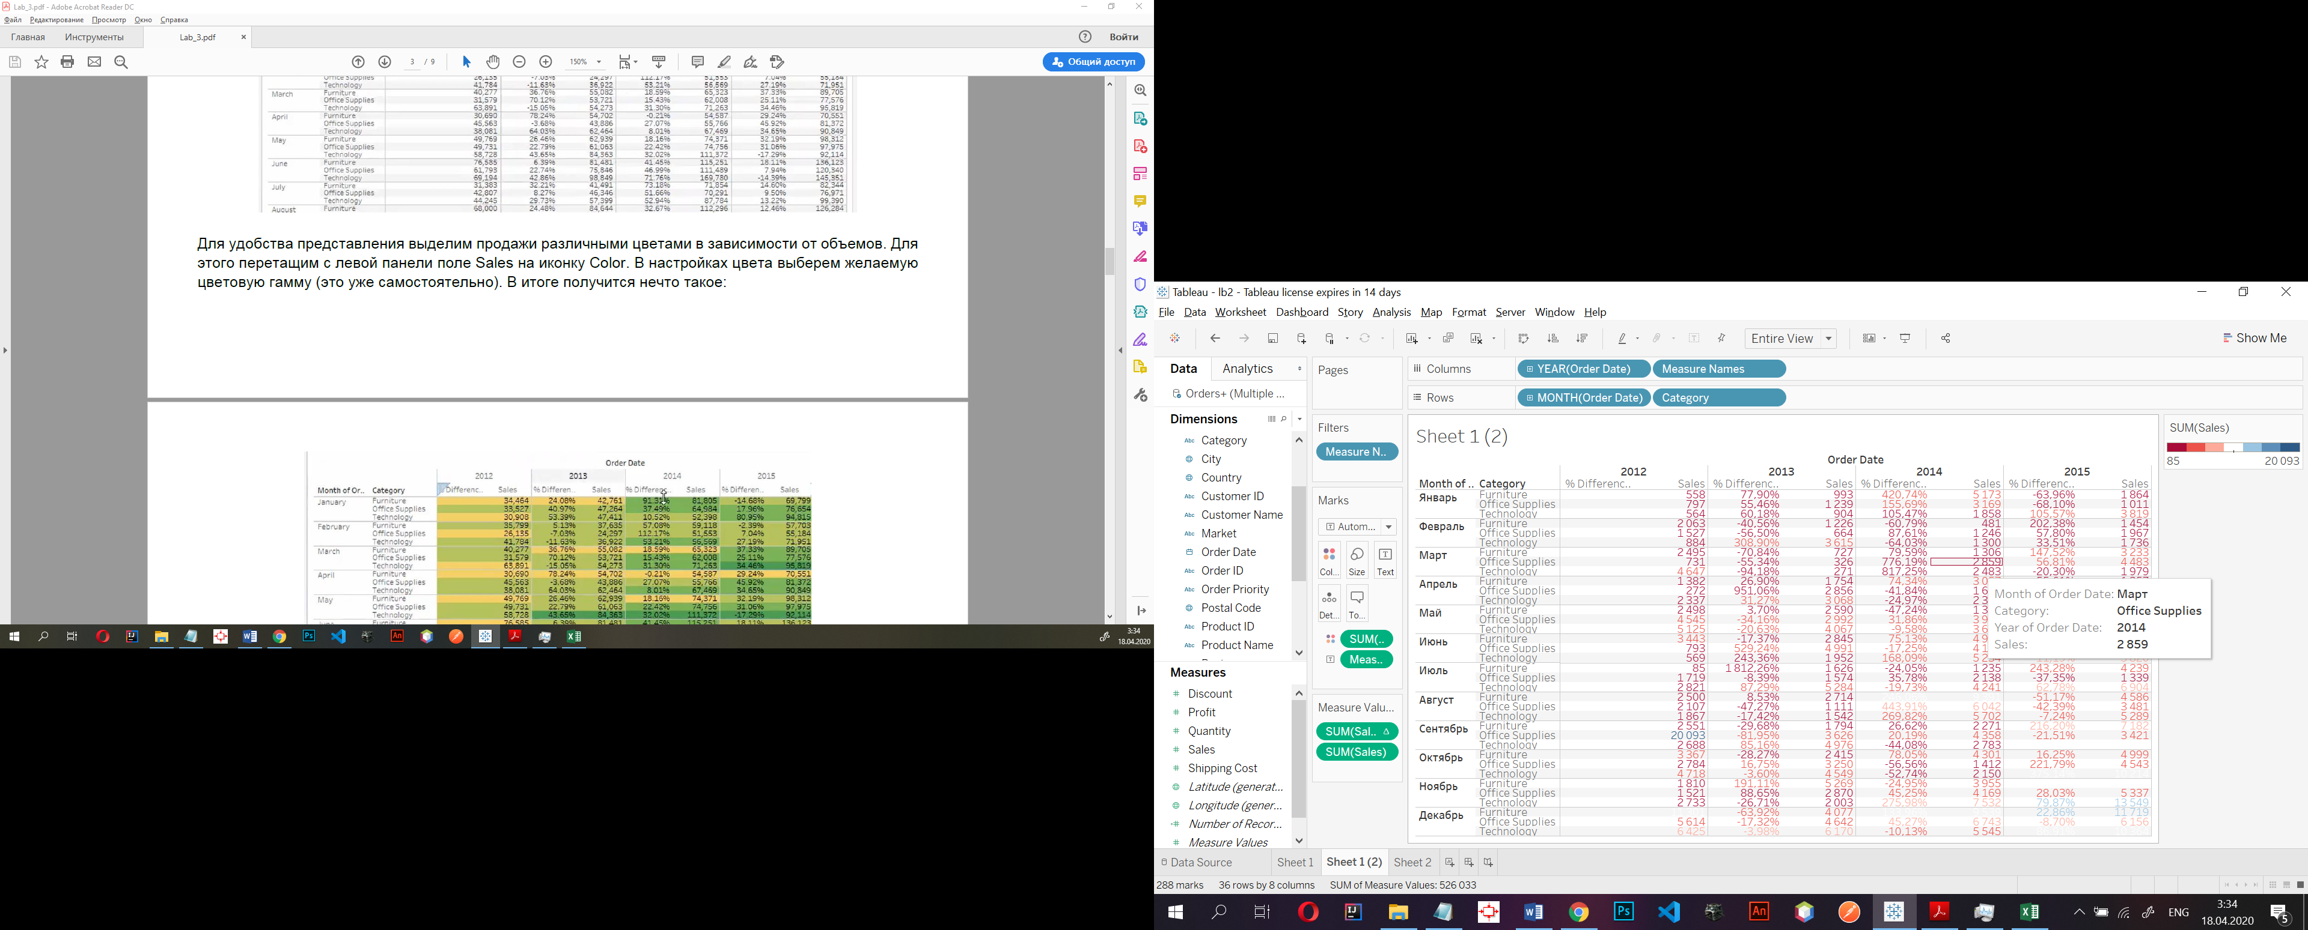

рисунок 4 – экспорт данных встроенными средствами

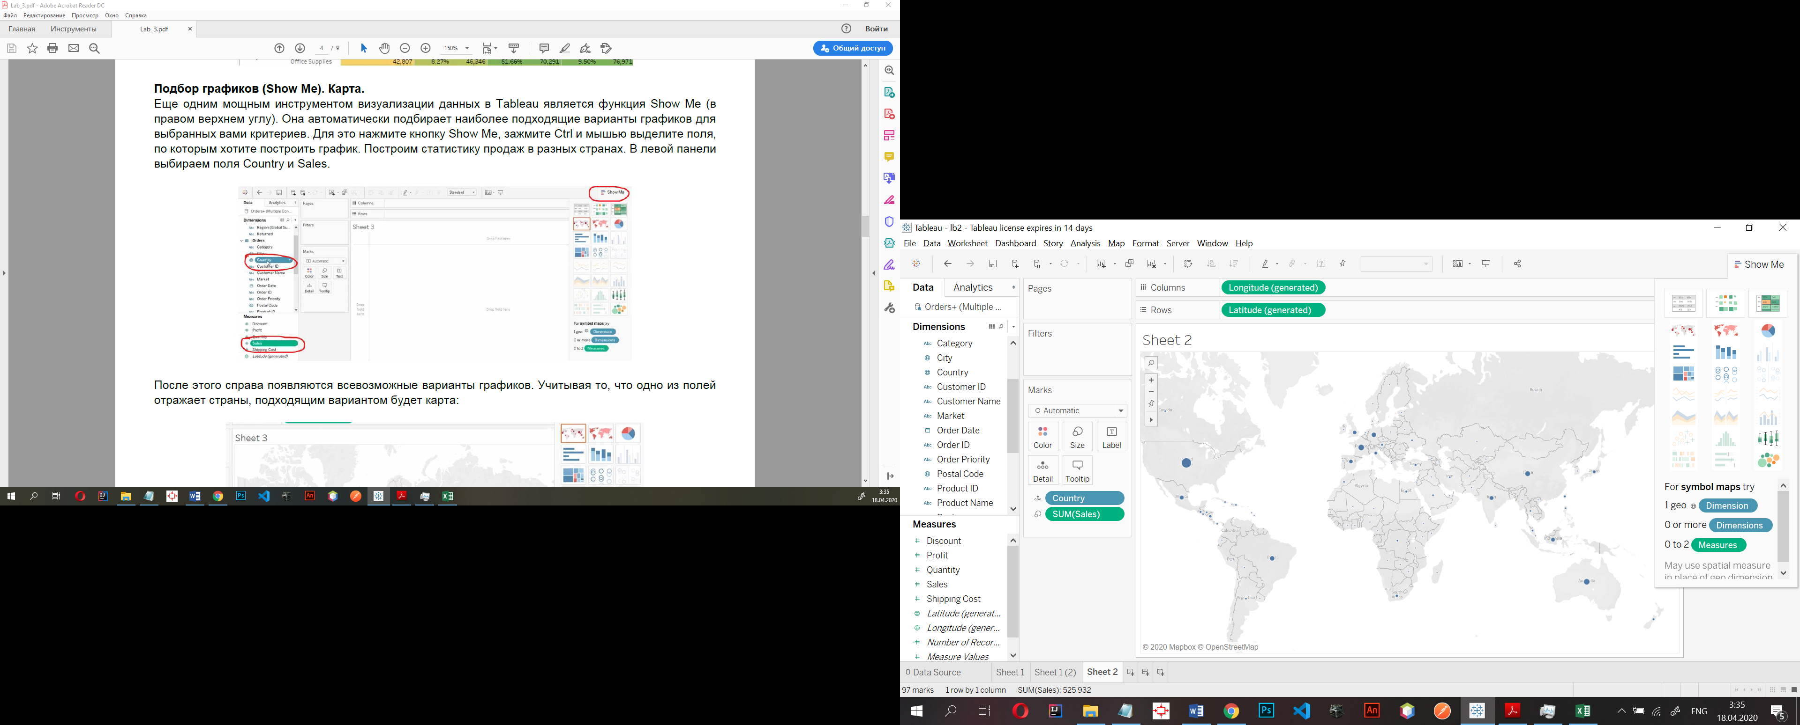

рисунок 5 – отображение на карте

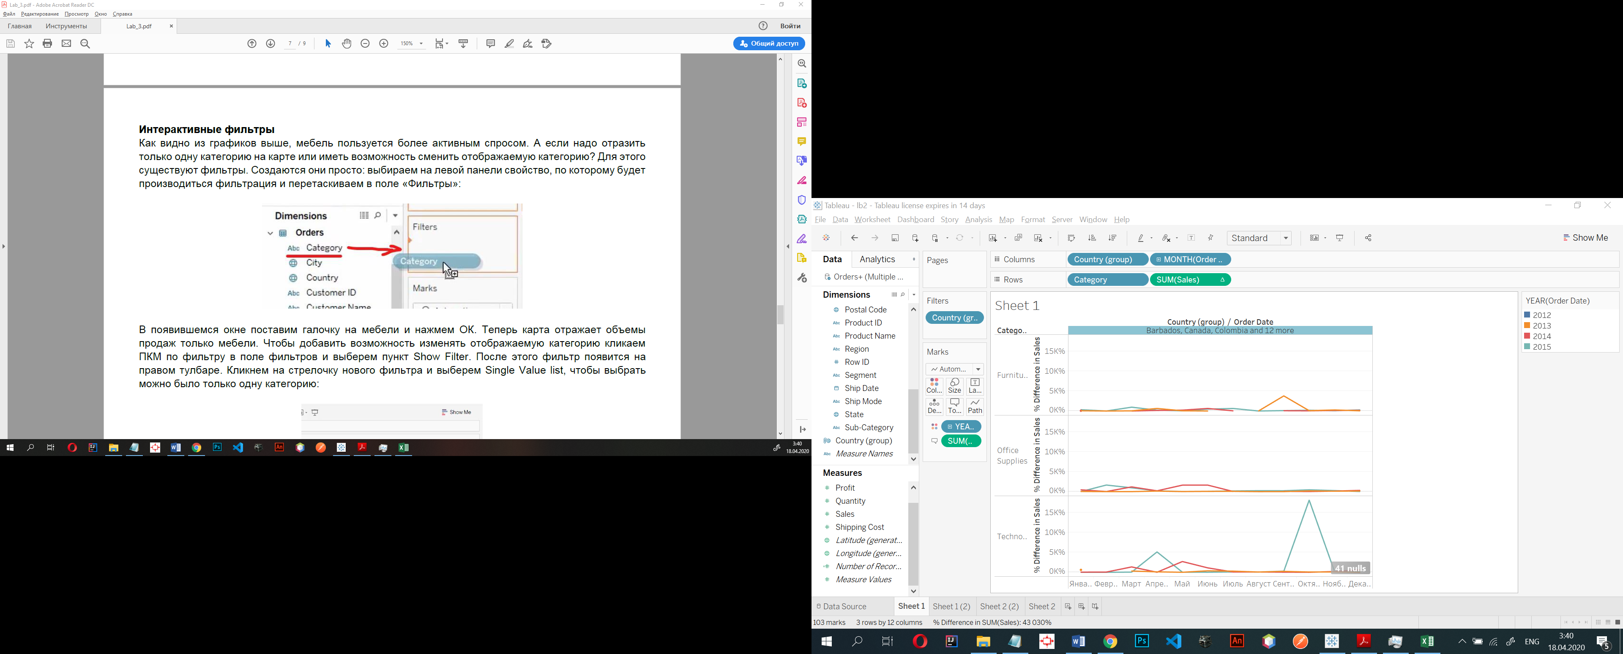

рисунок 6 – результат после определения contry group, keep only

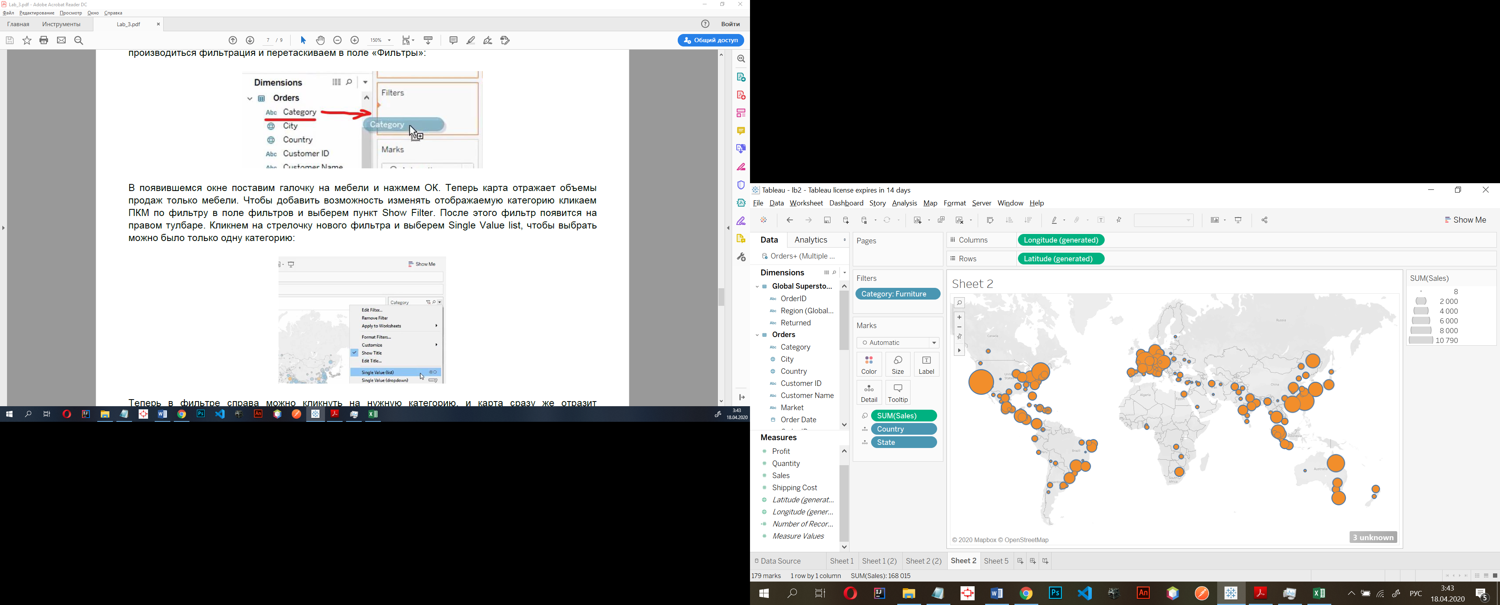

рисунок 7 – отображение продажи мебели

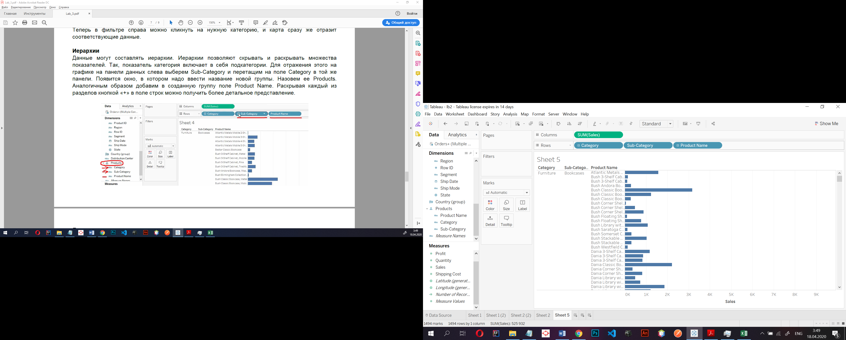

рисунок 8 – иерархия

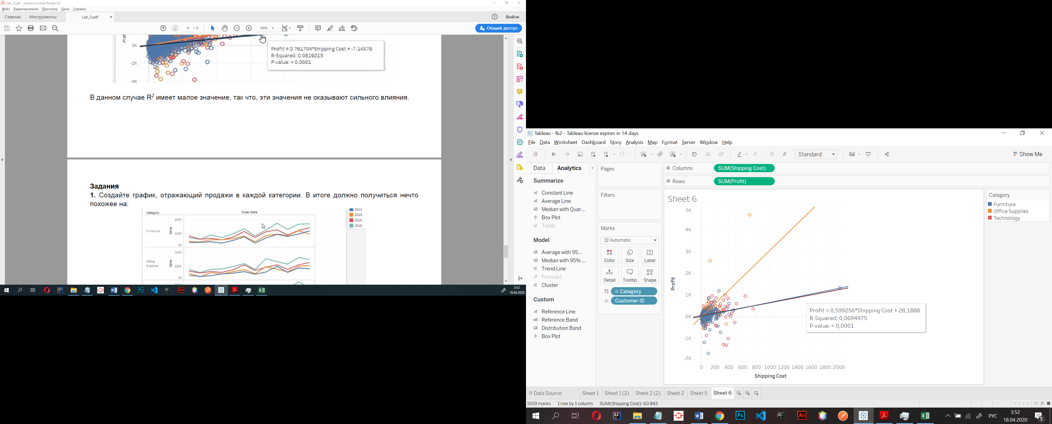

рисунок 9 – линии тренда

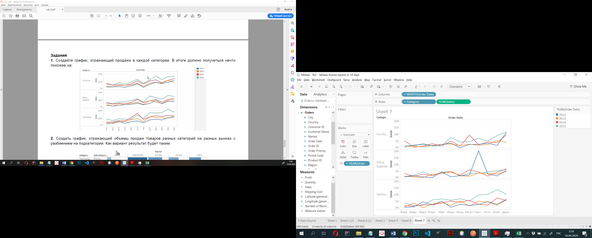

рисунок 10 – задание 1

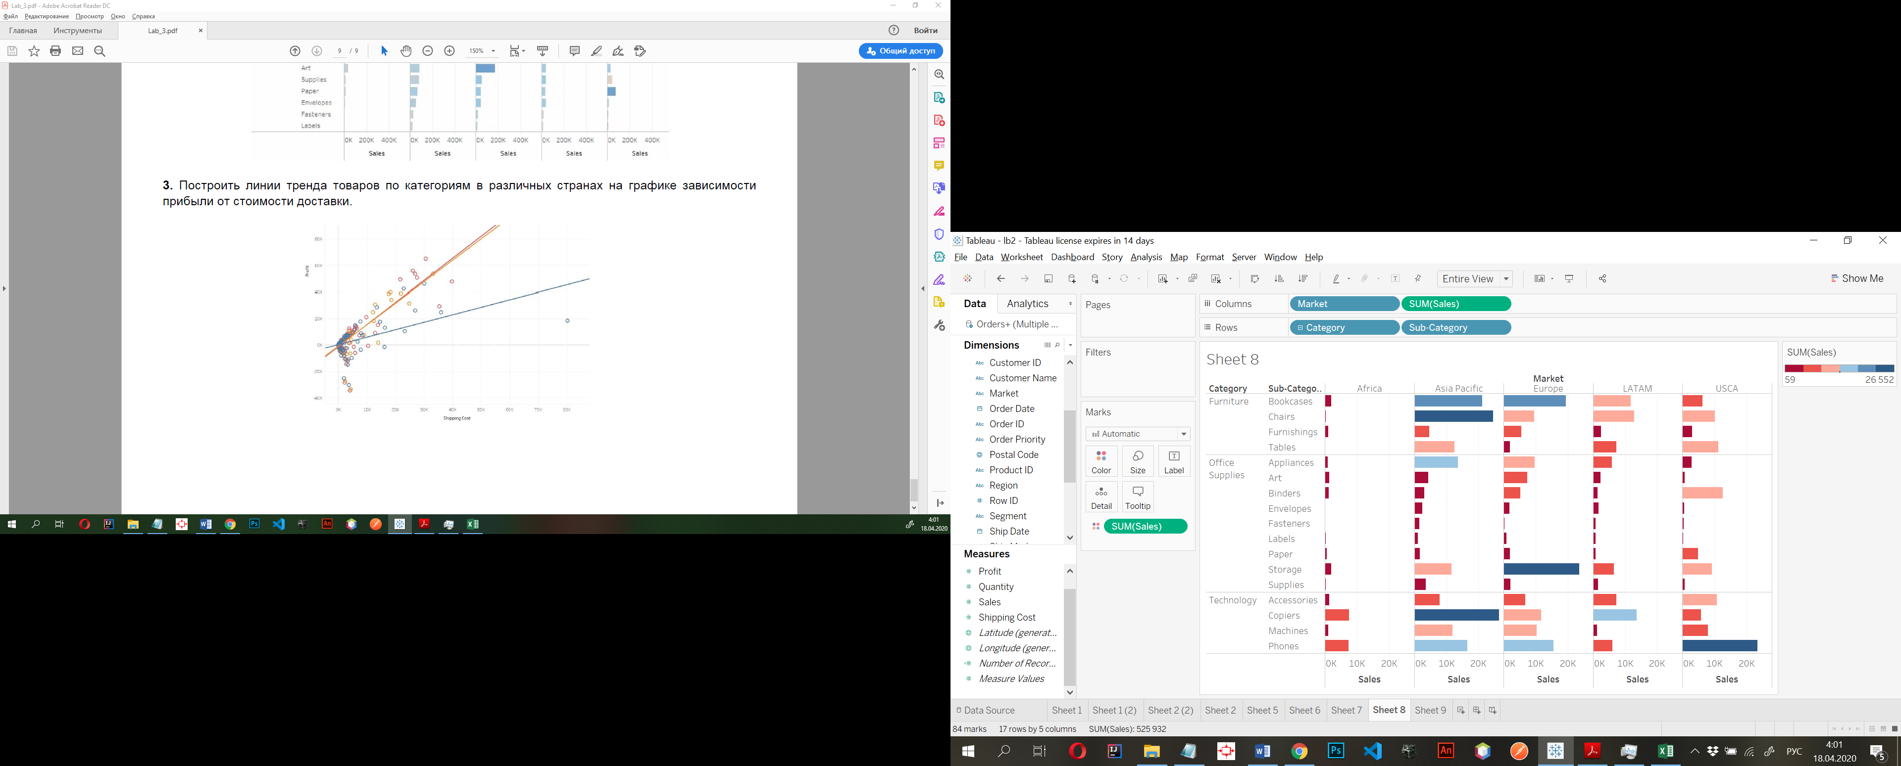

рисунок 11 – задание 2

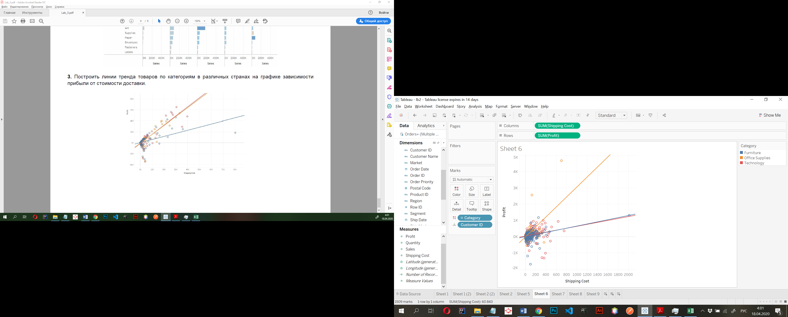

рисунок 12 – задание 3